Thực hành: Lắp đặt mạch điện – Công nghệ 9
A. Lý thuyết & Nội dung bài học
• Nội dung chính
- Vẽ được sơ đồ lắp đặt mạch điện bảng điện.
- Hiểu được quy trình lắp đặt mạch điện bảng điện.
- Lắp đặt được bảng điện gồm 2 cầu chì, 1 ổ cắm, 1 công tắc điều khiển 1 bóng đèn.
- Đảm bảo an toàn điện.
I. Dụng cụ, vật liệu và thiết bị
- Dụng cụ: Kìm cắt dây, kìm tuốt dây, khoan tay (mũi khoan Φ 2mm và Φ5mm), dao, tua vít, bút thử điện, thước kẻ, bút chì.
- Thiết bị: Cầu chì, công tắc, ổ lấy điện, đui đèn, bóng đèn, dây dẫn điện.
- Vật liệu: Bảng điện, băng dính, giấy giáp.
II. Nội dung và trình tự thực hành
1. Tìm hiểu chức năng của bảng điện
Bảng điện là một phần của mạng điện trong nhà. Trên bảng điện thường lắp những thiết bị đóng cắt, bảo vệ và lấy điện của mạng điện.
• Bảng điện chính:
◦ Cung cấp điện cho toàn hệ thống điện trong nhà.
◦ Thường chỉ lắp cầu chì tổng, cầu dao tổng hoặc áp tô mát tổng.
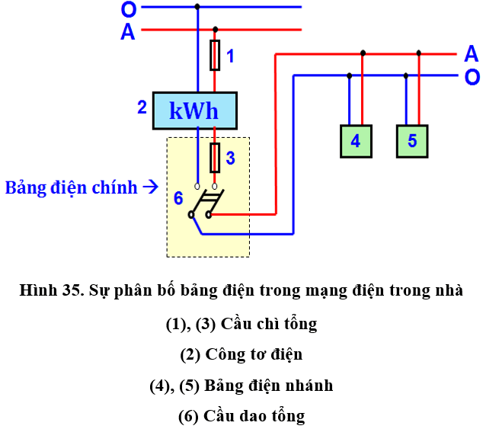
• Bảng điện nhánh:
◦ Cung cấp điện tới các đồ dùng điện.
◦ Thường lắp cầu chì, công tắc, ổ cắm, hộp số quạt ...
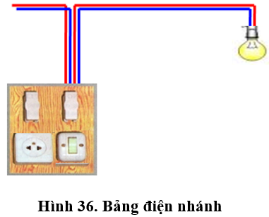
2. Vẽ sơ đồ mạch điện
a. Tìm hiểu sơ đồ nguyên lý
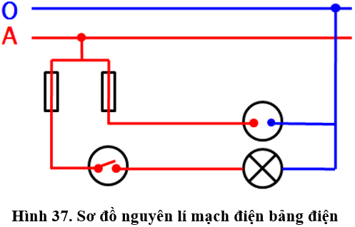
• Bảng điện gồm: 2 cầu chì, 1 công tắc 2 cực điều khiển 1 đèn và 1 ổ cắm điện.
• Công tắc và cầu chì mắc nối tiếp với nhau và nối với dây pha.
• Bóng đèn, ổ cắm mắc song song với nhau và nối với dây trung tính.
b. Vẽ sơ đồ lắp đặt mạch điện
Một số lưu ý trước khi lắp đặt mạch điện:
• Mục đích sử dụng: dùng để phân phối và điều khiển hợp lí nguồn năng lượng điện cho mạng điện và những đồ dùng điện.
• Vị trí lắp đặt bảng điện: gần cửa ra vào hoặc nơi thuận tiện nhất.
• Vị trí, cách lắp đặt các phần tử của mạch điện: cân đối, khoa học, thẩm mỹ, thuận tiện và hiệu quả sử dụng cao.
• Cần đặc biệt chú ý đến sự an toàn điện cho quá trình sử dụng.
Các bước vẽ sơ đồ lắp đặt mạch điện:
Bước 1. Vẽ đường dây nguồn
Bước 2. Xác định vị trí để bảng điện, bóng đèn | 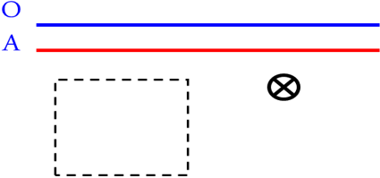
Bước 3. Xác định vị trí các thiết bị điện trên bảng điện | 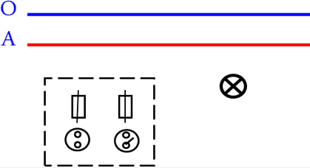
Bước 4. Vẽ nối đường dây dẫn điện theo sơ đồ nguyên lí | 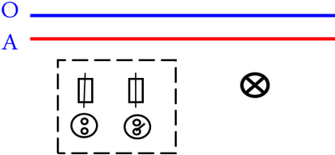
3. Qui trình lắp mạch điện bảng điện
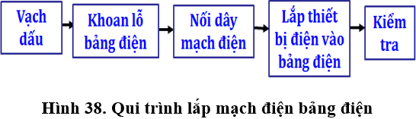
• Bước 1: Vạch dấu
- Kích thước bảng điện phụ thuộc vào kích thươc các thiết bị trên đó.
- Bố trí các thiết bị trên bảng gọn gàng, dễ dàng nối dây.
- Có kí hiệu riêng cho vị trí các lỗ luồn dây dẫn điện và lỗ bắt vít các thiết bị điện.
- Khi vạch dấu cần chọn 1 cạnh chuẩn để xác định những vị trí, kích thước còn lại của thiết bị.
• Bước 2: Khoan lỗ bảng điện
- Khoan lỗ không xuyên để bắt vít bằng mũi khoan Φ 2mm và lỗ khoan xuyên để luồn dây dẫn băng mũi khoan Φ 5mm.
- Khoan lỗ bảng điện: hạ mũi khoan xuống xát điểm vạch dấu để chỉnh đúng tâm lỗ. sau đó nâng mũi khoan lên và cho máy chạy. điều chỉnh máy khoan tiến đều và liên tục.
• Bước 3: Nối dây thiết bị điện của bảng điện
- Đo và luồn dây dẫn qua lỗ luồn dây của bảng điện.
- Nối các đầu dây vào các thiết bị điện của bảng điện.
• Bước 4: Lắp thiết bị điện vào bảng điện
- Lắp các thiết bị điện lên bảng điện vào các vị trí đã được vạch sẵn.
• Bước 5: Kiểm tra theo các yêu cầu
- Lắp đặt thiết bị và đi dây theo đúng sơ đồ mạch điện.
- Các mối nối chắc chắn.
- Bố trí đẹp mắt, gọn gàng.
- Nối dây nguồn, kiểm tra mạch điện bằng bút thử điện.
- Vận hành thử mạch điện.
B. Câu hỏi trắc nghiệm
Câu 1: Trên bảng điện thường lắp những thiết bị nào?
A. Thiết bị đóng cắt
B. Thiết bị bảo vệ
C. Thiết bị lấy điện của mạng điện
D. Cả 3 đáp án trên
Đáp án: D
Câu 2: Mạng điện trong nhà thường có mấy loại bảng điện?
A. 2 B. 3 C. 4 D. 5
Đáp án: A
Câu 3: Mạng điện trong nhà có bảng điện:
A. Bảng điện chính
B. Bảng điện nhánh
C. Cả A và B đều đúng
D. Cả A và B đều sai
Đáp án: C
Câu 4: Trên bảng điện có những phần tử nào?
A. Cầu chì B. Ổ cắm C. Công tắc D. Cả 3 đáp án trên
Đáp án: D
Câu 5: Vẽ sơ đồ lắp đặt mạch điện bảng điện tiến hành theo mấy bước?
A. 3 B. 4 C. 5 D. 6
Đáp án: B. Đó là vẽ đường dây nguồn, xác định vị trí để bảng điện và bóng đèn, xác định vị trí các thiết bị trên bảng điện, vẽ đường dây dẫn điện theo sơ đồ nguyên lí.
Câu 6: Hãy cho biết “Xác định vị trí bảng điện, bóng đèn” thuộc bước thứ mấy?
A. 1 B. 2 C. 3 D. 4
Đáp án: B
Câu 7: Theo em, phương pháp lắp đặt dây dẫn là:
A. Lắp đặt nổi
B. Lắp đặt chìm
C. Đáp án A hoặc B
D. Phương pháp khác
Đáp án: C
Câu 8: Lắp đặt mạch bảng điện tiến hành theo mấy bước?
A. 3 B. 4 C. 5 D. 6
Đáp án: C. Đó là vạch dấu, khoan lỗ bảng điện, nối dây thiết bị điện của bảng điện, lắp thiết bị điện vào bảng điện, kiểm tra.
Câu 9: Bước “Vạch dấu” thuộc bước thứ mấy trong quy trình lắp đặt mạch bảng điện?
A. 1 B. 2 C. 3 D. 4
Đáp án: A. vì vạch dấu là công việc đầu tiên cần làm.
Câu 10: Kiểm tra bảng điện theo yêu cầu nào?
A. Lắp đặt thiết bị và đi dây theo đúng sơ đồ mạch điện
B. Các mối nối chắc chắn
C. Bố trí thiết bị gọn, đẹp
D. Cả 3 đáp án trên
Đáp án: D

